II-ой Российский Фестиваль Паркура

26 июля на стадионе Лужники прошёл Второй летний Российский Фестиваль Паркура.
Первый фестиваль паркура состоялся в 2007 году в Москве.
В настоящее время в Российской ассоциации паркура зарегистрировано 49 команд из более, чем тридцати регионов России, а также по одной команде из Узбекистана и республики Беларусь. Количество трейсеров с каждым годом увеличивается за счет популяризации, как данного вида спорта, так и всех экстремальных видов в целом.
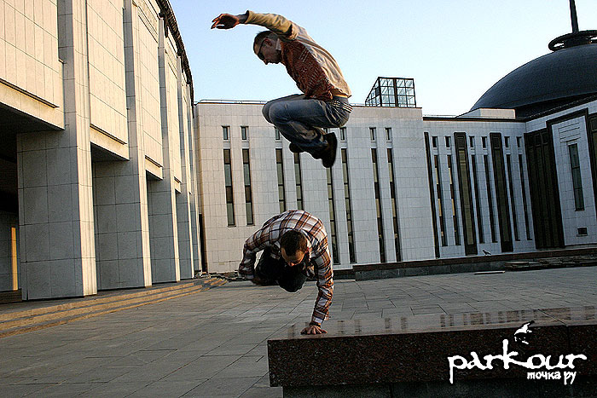
Российский Фестиваль Паркура, организованный Tracers и Москомспортом, является на сегодняшний день одним из крупнейших ежегодных Фестивалей Паркура в мире. На прошлогодний Фестиваль только из других городов приехало более 200 трейсеров.
Изюминкой этого года стала уникальная конструкция пирамиды, на которой проходили выступление трейсеров. Высота конструкции составила 15 метров, а ширина – 20 метров + специальная тренировочная зона сбоку от конструкции. Анализируя I Российский фестиваль паркура 2007 года, организаторы пришли к выводу: трассу нужно изменить, поскольку «старая» позволяла демонстрировать, по большей мере, акробатические трюки, а не «искусство передвижения». Согласно принципам паркура, акробатические трюки могут быть использованы в тренировочном процессе, но сами по себе они паркуром не являются. Исполнение акробатических элементов на открытом пространстве (на улице) называется Акростритом (Acrostreet), а это совсем другая дисциплина экстремальных видов спорта.
Этот фестиваль организаторы попытались направить в русло развития техники паркура. Для прохождения сложных трасс понадобились хорошая физическая подготовка, искусство владения собственным телом и способность здраво оценивать собственные возможности без риска для жизни. И отсутствие акробатики ничуть не сказалось на зрелищности фестиваля. И это не случайность, поскольку на фестивале выступали лучшие трейсеры России и СНГ.
Посетителей Фестиваля приятно удивила насыщенная музыкальная программа, демонстрация видеороликов на большом экране пирамиды, возможность понаблюдать за перемещением трейсеров по уникальной конструкции.
А теперь немного о философии паркура
Трейсеры утверждают, что паркур – это не спорт и не экстрим, это способ существования в этой жизни и поиск оптимальных путей. В первую очередь, паркур – это искусство мыслей и раскрепощение движений. Рационально оценивая обстановку с выбором наименьшего риска, человек с легкостью может перенести полученный в паркуре опыт и знания в обыденную жизнь. Трасса в паркуре – это аналог жизненного пути. Преграды, которые преодолевает трейсер – это преграды, с которыми мы каждый день привыкли сталкиваться.
Паркур – это и есть философия жизни! Мы должны ставить перед собой цели и достигать их оптимальным путем. Паркур помогает преодолеть преграды, встречающиеся на нашем пути. Это, прежде всего, человеческие факторы страха. Раскрепостив движение, раскрепощается и сознание. Человек не знает пределов своих возможностей. Овладение телом, позволит выйти на новый, ещё мало изученный, уровень человеческих возможностей.

